近藤真琴記念碑
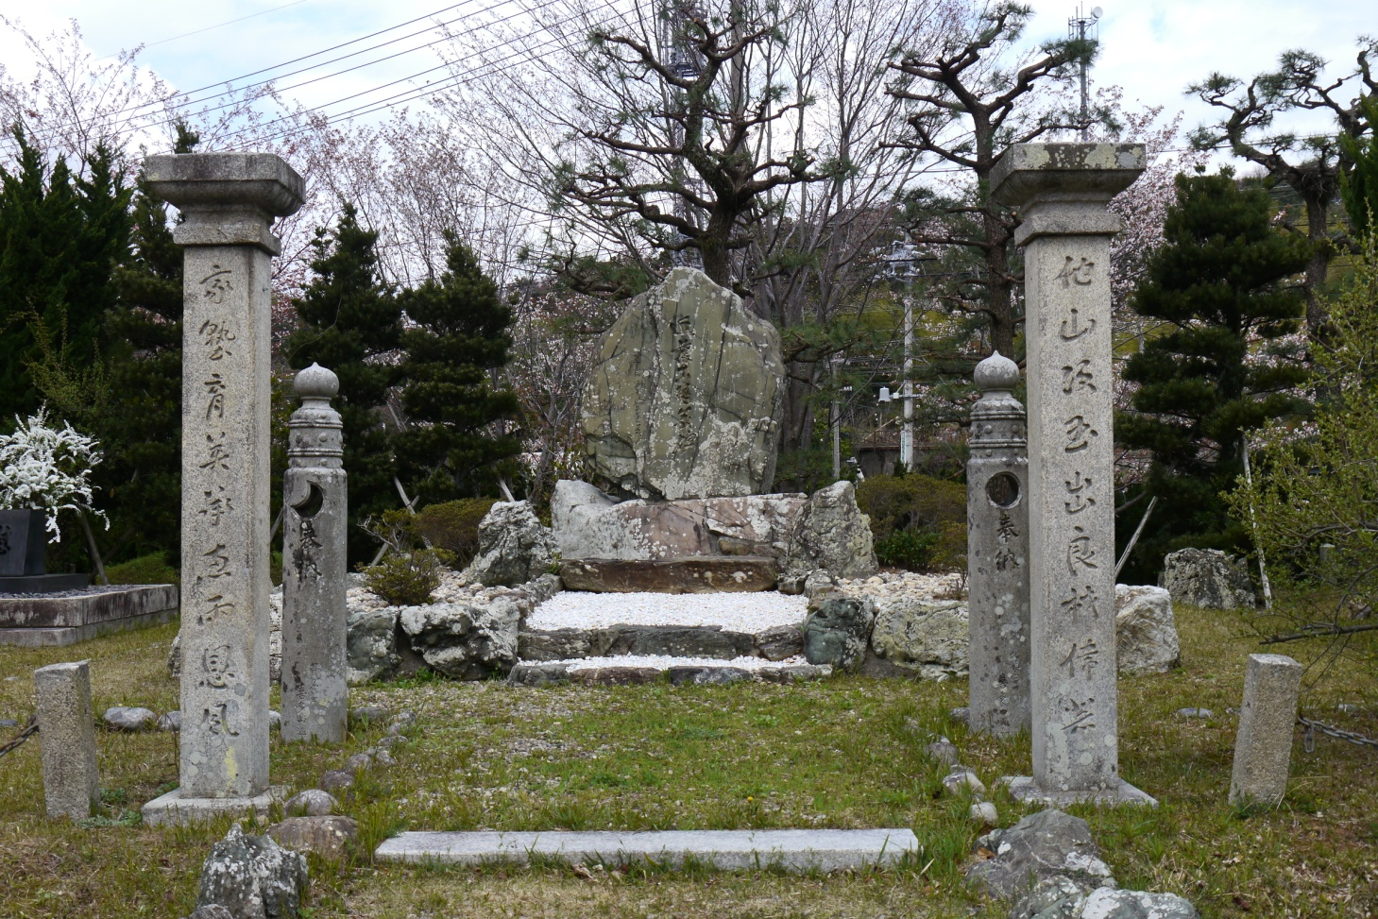
百周年記念資料館の隣に建つ近藤真琴翁碑は明治22年10月、真琴を敬愛する鳥羽の有志が募金運動をして、もともとは鳥羽錦町に建てた顕彰碑です。
碑の境域内には紅・白二株の梅の木が植えてあったそうです。近藤真琴が殊に梅を愛されたことに因んだのによるとのこと。それに倣って、今も同様に梅の木が植えられ、毎年きれいな花を咲かせています。

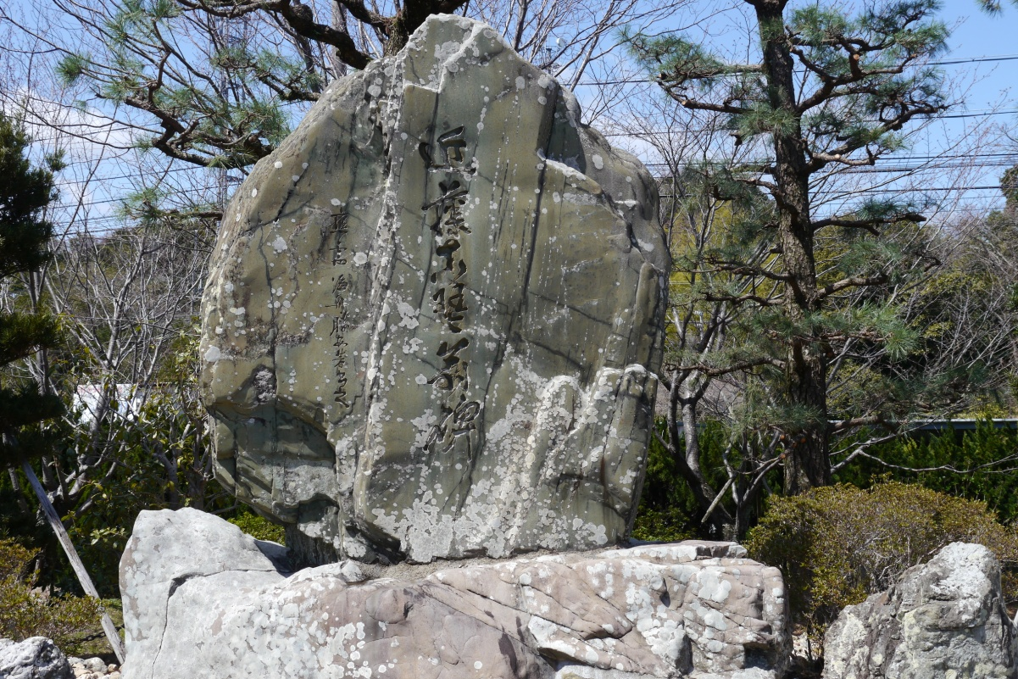
碑名「近藤真琴翁碑」は勝海舟の書です。「応需海舟勝安房書之」とあります。

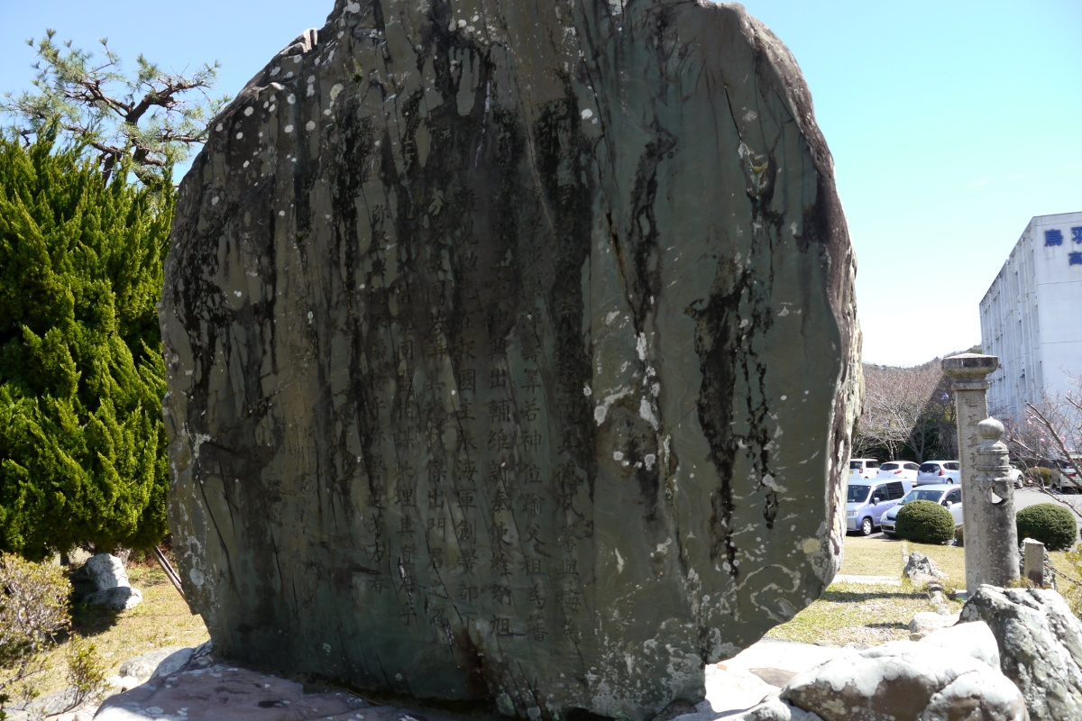
碑の裏面には旧鳥羽藩士有馬百鞭（ありまもむち）が作文し、自ら書いた碑陰名銘があり、発起人の12名の姓名が刻まれています。

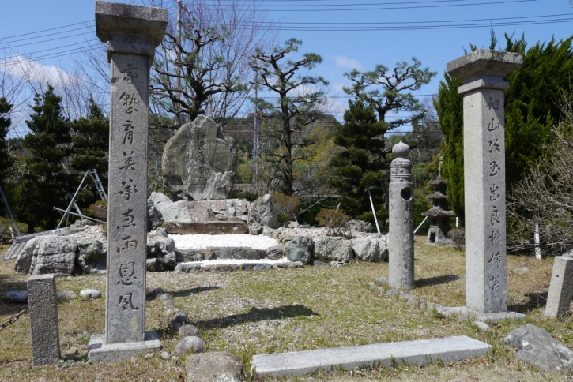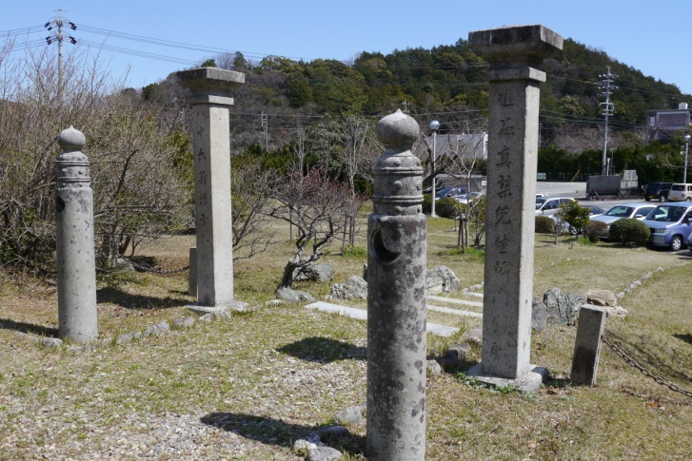
碑の入口の門対聯には向かって右側に「他山攻玉出良材偉器」左側に「家塾育英承恵雨恩風」とあり、
対聯裏には 近藤真琴先生碑門対聯 八十六翁鴻雪爪（おおとりせっそう）題署 とあります。

昭和15年皇紀2600年を迎えるに当たり、同年11月母校（官立商船学校）は記念事業として記念碑を鳥羽町から校域に移築しました。
以来、母校で大切に祀られてきましたが、制御情報工学科の研究棟建設の為、平成2年、現在位置に再度移築され、翌3年2月8日、近藤家の子孫や、姉妹校攻玉社学園代表者、同窓生多数を迎えて近藤真琴翁碑入魂式が行われました。

最初の写真は2014年4月4日、母校の入学式の日に撮影したものです。
学校の手配で記念碑周辺のお白石が新しくなり、木々もきれいに手入れされていました。

